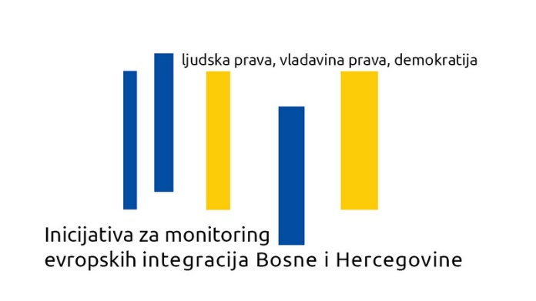
Konferencija
RAZMJENA ISKUSTAVA I DOBRE PRAKSE U
PROCESU PRIDRUŽIVANJA EVROPSKOJ UNIJI –
IZGRADNJA PARTNERSTVA IZMEĐU
CIVILNOG DRUŠTVA I PARLAMENATA

Sarajevo, 30-31.03.2016.
Parlamentarna skupština BiH, Trg BiH 1 - Plava sala

Konferenciju moderira: Duška Jurišić, novinarka

30.03.2016, srijeda

do 11.45h Registracija učesnika_ca i predavača_ica

12.00 – 13.00h Ručak u restoranu PS BiH, prizemlje

13.00 – 13.15h Otvaranje konferencije
Saša Gavrić, izvršni direktor, Sarajevski otvoreni centar
Nikola Lovrinović, predsjedavajući Zajedničke komisije za evropske integracije u Parlamentarnoj skupštini BiH

Sesija I Uloga radnih tijela Vlade i saradnja sa parlamentarnim odborima u procesu EU integracija
Jadranka Kosor, bivša Predsjednica Vlade Republike Hrvatske

13.15h – 14.00h Izlaganje i diskusija

14.00h – 14.30h Pauza za kafu

Sesija II EU integracije i civilno društvo: Iskustvo Platforme 112
Dragan Zelić, GONG, Hrvatska

14.30h – 15.15h Izlaganje i diskusija

Sesija III Važnost nezavisnih medija i njihova uloga u procesu EU integracija
Borka Rudić, BH Novinari

15.15h – 16.00h Izlaganje i diskusija

31.03.2016, četvrtak

Sesija IV Primjeri i iskustva Republike Hrvatske u procesu usklađivanja nacionalnog zakonodavstva sa acqui-em
Marina Šutalo, savjetnica u Uredu zamjenika ministra,
Ministarstvo vanjskih i evropskih poslova
Republika Hrvatska

09.30h – 10.45h Izlaganje i diskusija

10.45h – 11.15h Pauza za kafu

Sesija V Koordinacija i komunikacija sa Evropskom unijom
Vladimir Međak, član Pregovaračkog tima za pregovore o pristupanju Republike Srbije

11.15h – 12.30h Izlaganje i diskusija

12.30h – 12.40h Zaključna riječ moderatorice
Izvještaj sa konferencije
Inela Hadžić, koordinatorica
Inicijativa za monitoring evropskih integracija BiH
12.40h – 12.55h Izjave za medije

13.00h – 14.00h Ručak u restoranu PS BiH, prizemlje

14.00h – Odlazak učesnika_ca i predavača_ica

Kontakt podaci – organizatori_ice:

Sarajevski otvoreni centar, u ime Inicijative za monitoring evropskih integracija BiH
Tel: +387 33 551 000; Fax: +387 33 551 002

Inela Hadžić, koordinatorica programa, mobilni: +387 61 701 838
Rasim Ibrahimagić, volonter, mobilni: +387 61 294 221

---
Inicijativa za monitoring evropskih integracija Bosne i Hercegovine je neformalna koalicija trideset organizacija civilnog društva koja doprinosi praćenju reformi i nadgleda primjenu politika, prava i standarda Evropske unije, fokusirajući se na pitanja demokratizacije, vladavine prava, te ljudskih i manjinskih prava.
Saznajte više o Inicijativi na: http://eu-monitoring.ba/o-inicijativi/

